Kontrola stavu batérií a ich výmena:

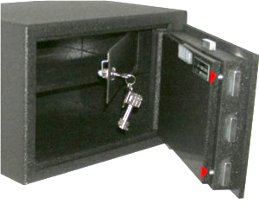

- pri každom odomykaní elektronika automaticky testuje stav batérií
- pri vybitých batériách (indikované rozsvietením žltej LED a zahraním melódie „chyba“) je batérie nutné čím skôr vymeniť za nové (4 ks alkalické 1,5V typ C)
- pri extrémne vybitých batériách (indikované blikaním žltej LED a zahraním melódie „chyba“) je batérie nutné okamžite vymeniť !!!
- k držiaku batérií sa dostaneme po odskrutkovaní vnútorného krytu dverí (červeno označené skrutky 2-4ks podľa typu)
- po vybratí starých batérií je nutné vyčkať minimálne 2 minúty a až potom vložiť nové batérie do držiaka, pri vkladaní dodržte správnu polaritu batérií
- opotrebované staré batérie nevyhadzujte do komunálneho odpadu, ale odovzdajte ich na príslušnom zbernom mieste pre elektronický odpad
- aj po výmene batérií si elektronika pamätá naposledy zadané platné kódy
- stav batérií je kedykoľvek možné skontrolovať stlačením klávesu ENTER, ak sú batérie v poriadku, všetky LED trikrát bliknú a elektronika zahrá melódiu „HELLO“

- Servis:
- trezor okrem výmeny batérií nevyžaduje žiadnu zvláštnu údržbu
- v prípade zabudnutia servisného kódu alebo zlyhania trezora si vyžiadajte odborný servisný zásah prostredníctvom Vášho predajcu alebo sa obráťte priamo na výrobcu

Výrobca nezodpovedá za prípadné škody vzniknuté prezradením kódov nepovolaným osobám, alebo ponechaním pôvodných kódov nastavených výrobcom!

